9 Мегрега 60.9259, 33.125753
Церковь Флора и Лавра Между 1613 и 1620.

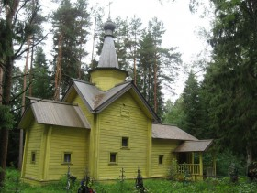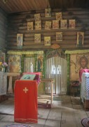

Церковь Флора и Лавра - одна из старейших церквей Карелии - построена в честь победы над шведами по образцу каменных церквей. Мегрегская церковь является редчайшим в стране памятником деревянного зодчества. В ней, четырехфронтонной с шатровым верхом, хорошо просматриваются черты, характерные для знаменитого новгородского каменного храма Федора Стратилата. Внутри – редко встречающийся тябловый иконостас, дающий представление о том, как выглядело убранство русских церквей до 14 века. В 19 веке церковь была обшита снаружи камнем. В храме проводятся службы. От церкви до деревни находится братская могила воинов, павших в войне со шведами, длиной 50 метров.

10 Олонец
По словам археологов, еще во 2 тысячелетии до нашей эры здесь строились первые жилища. Название Олонец произошло от финского слова alanko─ «низина».
Земли эти долго были во владении новгородского владыки. Войны со Швецией разоряли жителей, пока в 1617 году не был подписан Столбовский договор о мире. В договоре был обозначен пограничный рубеж в 40 километрах от погоста Олонец. Вскоре была возведена порубежная крепость, стена которой с 1300 бойницами вытянулась вдоль рек Олонки и Мегреги. Крепость имела 19 башен, самая высокая – 32 метра. Укрепления были оснащены 31 пушкой. Острог был больше и мощнее Архангельского.
Петр Первый, готовясь к Северной войне, построил здесь военные верфи и оружейные заводы. После войны граница отодвинулась дальше на север, многие заводы закрылись, Олонец стал типичной русской провинцией.
В середине 18 века на укреплениях случился пожар, но восстановление уже не имело смысла. Олонец стал не только военным, но и торговым городом. Купцы из Олонца ходили с товаром до Стокгольма. В городе до сих пор сохранилась планировка 18 века.
1. Музей карелов-ливвиков имени Н.Т.Прилукина
ул.Урицкого, 9. режим работы 10:00-17:00; воскресенье: 11:00-15:00; выходной: суббота, тел. (81436) 2-13-31
Музей занимает дом купца Куттуева, выстроенный в 1872 году на месте палат Олонецкого воеводы. Энтузиаст-краевед Прилукин всю жизнь посвятил сбору материалов о карелах-ливвиках (олонецких карелах). Ему удалось собрать большую этнографическую коллекцию редких материалов о культуре и быте этой субэтнической группы, например, изделия, вышитые редкой техникой «поймитту». Помимо этнографии, здесь есть другие интересные экспозиции, например, выставка старых новогодних игрушек. Работает творческая мастерская по обучению старинному олонецкому ткачеству.
2. Олонецкая картинная галерея
Адрес: ул.Урицкого, 30 Телефон: (81400) 7-98-60
В коллекции галереи 166 экспонатов. Большей частью это картины художников Карелии.
3. Собор Иконы Божьей Матери Смоленской 1828. 60.979871, 32.959756
Олонец - город у слияния рек, решивший своими мостами соединить разделённые водными преградами берега. Всего мостов в Олонце. по рассказам его жителей, - восемь. И это на 11 (одиннадцать!) тысяч жителей! Кто хочет проверить – приезжайте. А как приедете и пройдётесь по многочисленным олонецким мостам… Обязательно выйдите на небольшой (длиной – не более 160, а шириной около 50 м) островок Мариам, что лежит ниже места слияния реки Мегреги с Олонкой. А ещё до того, как выйдите, увидите стоящую на острове каменную пятиглавую церковь Иконы Смоленской Божьей Матери с трапезной и колокольней, что построена в 1824-1830 гг. в стиле классицизма.
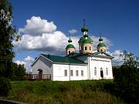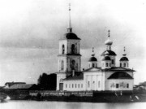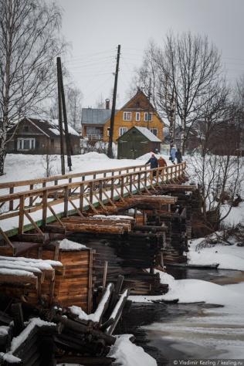
О строительстве этого храма есть интересная легенда. Мол, в 1819 году Олонец посетил Александр I. И не просто посетил, а зашел помолиться о здравии своих подданных. А как зашел, так пришел в неописуемый ужас. В таком плачевном состоянии тогда находилась церковь Иконы Смоленской Божьей Матери. Её ветхость настолько потрясла императора, что он незамедлительно выделил на ремонт или постройку нового храма 20 тыс. рублей. И через пять лет началось строительство.
Кстати, с именем Александра I связана ещё одна легенда. До революции церковь была действующей и к категории олонецких достопримечательностей ещё не относилась. Достопримечательность — катафалк, на котором везли тело Александра I из Таганрога в Петербург, стоял внутри церкви, между двумя столбами. В Олонец же катафалк попал благодаря немалым стараниям олонецкого купца И. Ф. Редуева.
В советское время Собор долгое время был закрыт. Колокольня и завершения - сломаны. Сначала в здании размещался кинотеатр, потом (с 1974 г.) музей. В 1989 церковь возвращена верующим и начато её восстановление, которое на сегодняшний день практически завершено.

11 Варашев камень 61.237083, 32.173283
Огромный гранитный валун в виде неровного параллелепипеда, отесанный со всех сторон возможно человеком, лежит в водах Ладоги недалеко от мыса Варечной. Издавна камень, как отличный ориентир использовался в качестве пограничного рубежа. Лежащий на границе Ладожских шхер и Олонецкой равнины, он в древности был этнической границей между финно-угорскими племенами.
Начиная с 1617 года, камень стал упоминаться в документах. Согласно Столбовому миру Россия пришлось отдать Швеции огромный кусок территории (Смутное время не оставило выбора). На южном берегу Ладоги граница прошла по устью реки Волхов, а по северному как раз границей стал Варашев камень. Для конкретного обозначения границы с русской стороны на камне высекались кресты, со шведской – короны. Крест в кругу и сейчас можно разглядеть на верхней грани.
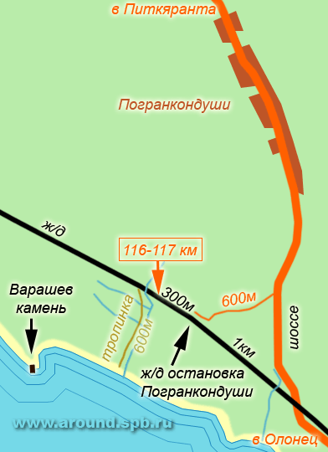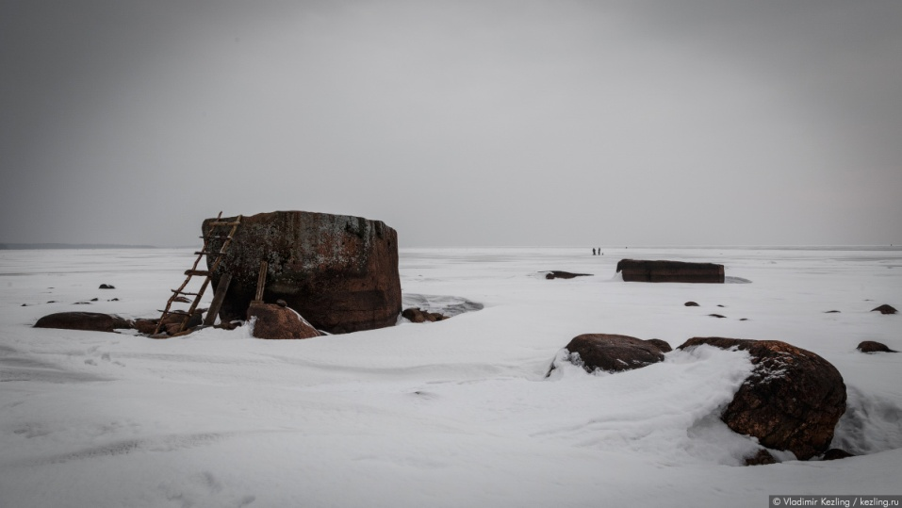

Граница просуществовала более 100 лет. Россия победила в Северной войне и в 1721 году уже сама могла диктовать условия демаркации. По результатам войны все Северное Приладожье отошло к России.
Еще через 100 лет в 1812 году Приладожье было воссоединено с остальной Финляндией, которая входила в состав России в качестве автономии. Таким образом камень вновь стал пограничным. С 1920 года граница вновь межгосударственная, так как Финляндия получает независимость, и к камню добавляется пограничный знак в деревне Погранкондуши, который плохо сохранился.
В ноябре 1939 года началась Зимняя война, которая отодвинула рубежи на запад к их нынешниму месторасположению.

12 Погранкондуши (погранвышка 61.258611, 32.200833)

Деревня известна с XVI века, тогда она называлась просто Кондуши. Потом название трансформировалось в Пограничные Кондуши, а в советские времена сократилось, превратившись в Погранкондуши. В 1939 году началась Зимняя война. В 1940 году был заключён Московский мирный договор. Граница перенеслась на северо-запад.
С тех пор прошло более 70 лет, но старая советская пограничная застава всё ещё стоит на своём месте. С площадки погранвышки открывается панорамный вид на окрестности. Деревня расположена на высоком холме, поэтому обзорность во все стороны — отличная.

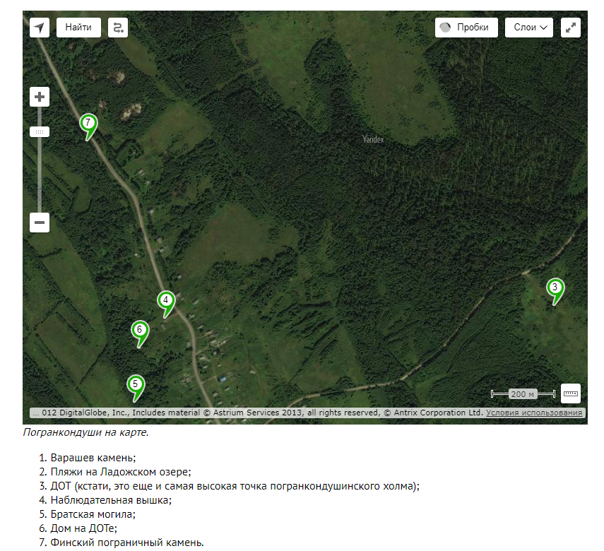

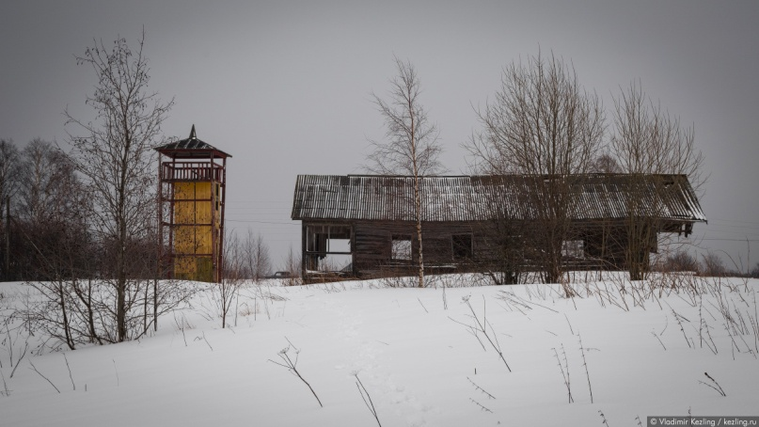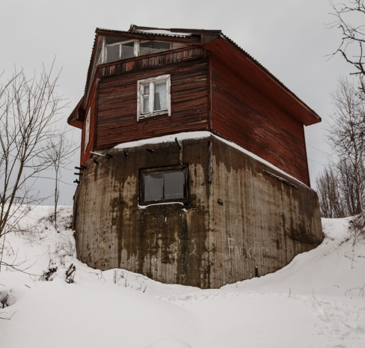

С одной стороны виден обычный дом, но, подойдя к нему с другой стороны, удивлению не будет предела — фундаментом для дома выступает старый военный дот. Как доказательство этого фотография из финского архива 1941 года.

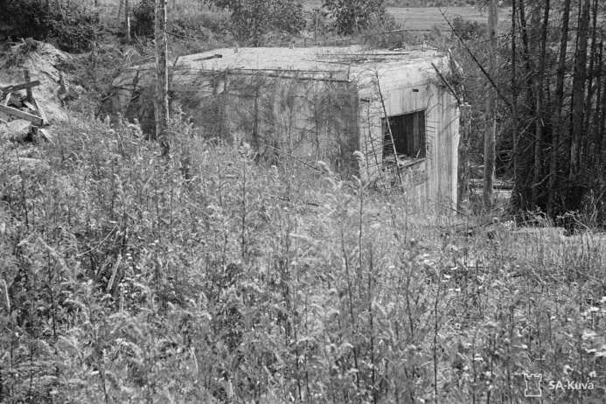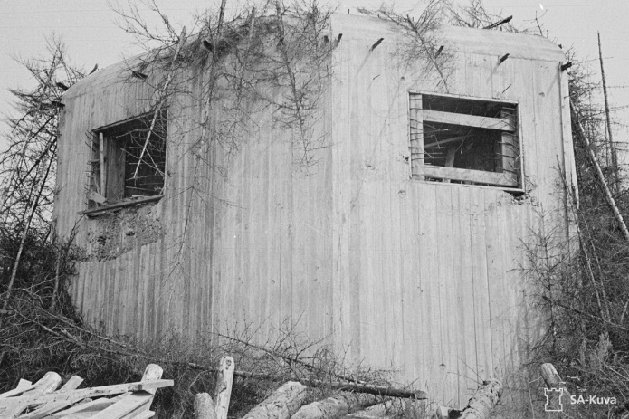
В 1938 году вдоль границы с Финляндией на Онежском перешейке началось строительство Видлицкого укрепрайона. В рамках этого проекта и были построены доты, охранявшие подступы к Погранкондушам. Правда, строительство так и не было закончено — после Зимней войны граница переместилась далеко на северо-запад, и потребность в оборонительном рубеже отпала. Доты были заброшены.
На окраине деревни - межевой пограничный камень с надписью СССР/SUOMI (Дом на заднем плане на обеих фото один и тот же — именно он присутствует в недостроенном виде на архивной фотографии) Это пограничный знак, разделявший советскую и финскую территории. Грубо отесанный с четырех сторон розовый гранит установлен на месте, где когда-то проходила государственная граница. На камне также находится дата его установки – 1934 год и порядковый номер 263.

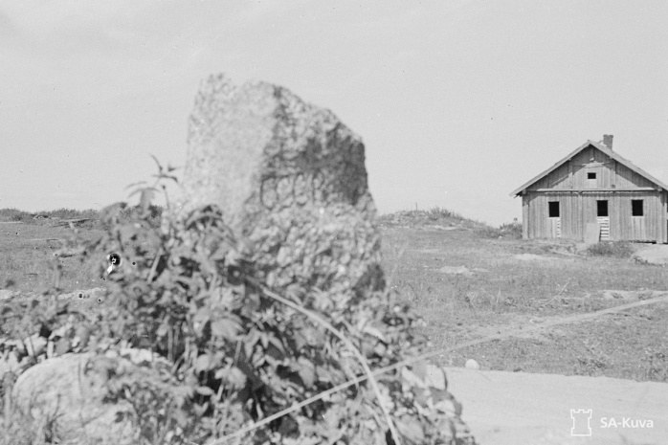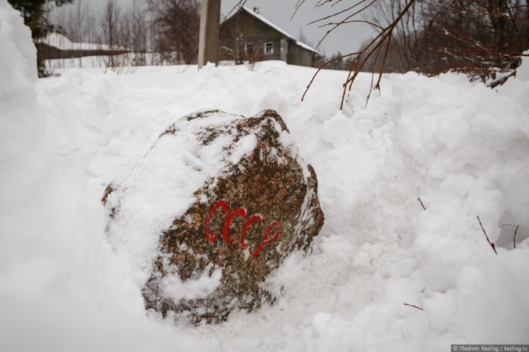

13 Орусъярви 61.462252, 32.075522
Деревянная церковь иконы Божией Матери "Всех скорбящих Радость" 1910 арх.Николай Николаев
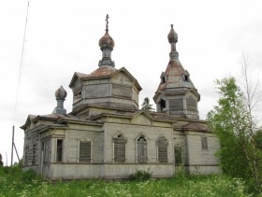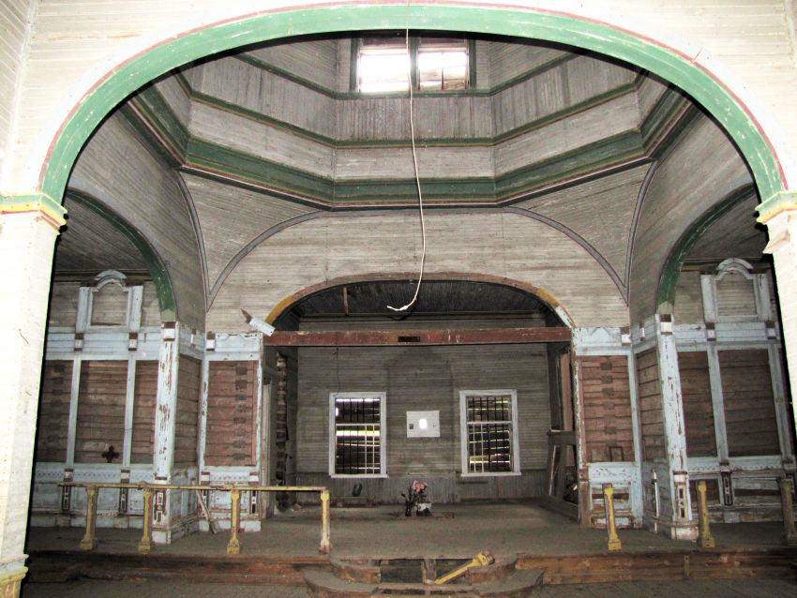
Ранее в Орусъярви существовал православный монастырь, основанный в 1497 (по другим данным в начале XVI века). Во время русско-шведской войны, т.н. «Большой вражды» около 1585 года монастырь был заброшен. В податной книге Кексгольмской губернии за 1589 упомянут заброшенный деревянный монастырь в Орусъярви, погоста Салми. Затем последовало недолгое возрождение монастыря во время перемирия 1595-1610 годов, разорение шведами в 1612 г., окончательное запустение в 1617, когда монастырь оказался по ту сторону шведской границы. Прошение в епархиальное управление и в Духовную консисторию на строительство церкви от лица прихожан подал салминский священник Николай Васильев. Чертежи и смету подготовил архитектор епархии Николай Николаев. Не смотря на отказ в выделении казенного леса, весной 1909 года строительство началось на пожертвования прихожан и петербургского купца Нестерова. Освящение церкви совершил архиепископ Сергий 20 декабря 1910 г.
После революции 1917 года деревня Орусъярви оказалась на территории независимой Финляндии. Во время боев Зимней войны и недолгого периода советской власти церковь сохранилась относительно хорошо, исчезли только облачения священников и часть утвари. В 1944 году уже при отступлении финнов были вывезены иконы. Предпринималась попытка вывезти колокола, но неуспешная, судьба колоколов неизвестна. Есть предположение, что один из колоколов, хранящихся в музее в Кижах – это главной колокол Скорбященской церкви в Орусъярви.

Ладога - Фьорд три ночевки
14 Питкяранта
Краеведческий музей ул.Ленина, 46 тел. (81433) 3-33-17
Режим работы: 9.00 –16.00, выходные дни – суббота, воскресенье. (прекрасная коллекция народной куклы)!!!

День третий
15 Кителя - гранатовая жилка самое крупное и древнее место добычи гранатов на территории СССР. N 61 41" 0.18" E 31 19" 48.3" (??? 61.683383, 31.330083) 61°41'7"N 31°19'37"E. (61.685278, 31.326944 ???)
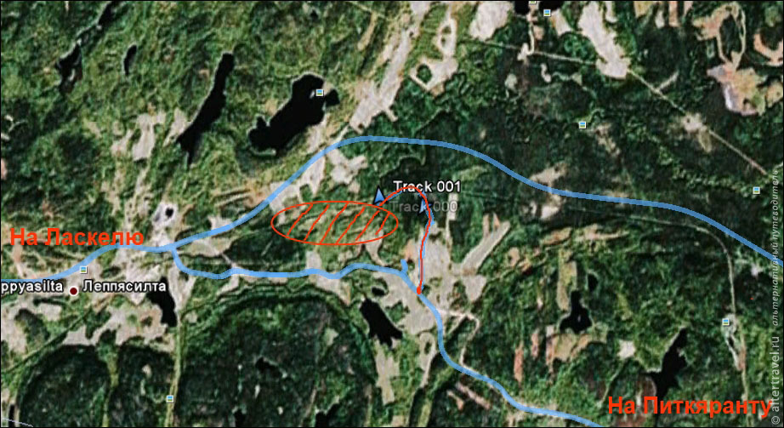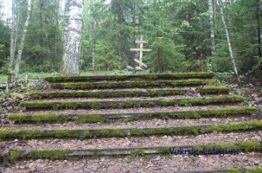
Координаты ориентировочные. Если ехать по А130 в сторону Питякаранты, то сразу за Кителя надо свернуть на втором повороте налево. Ориентир, почти сразу метрах в 100-200 от своротка, справа по ходу движения, стоит камень с надписью на финском и рисунком купола церкви. Около него можно выйти и, поднявшись по тропинке (метров 50) вверх осмотреть остатки церкви. Остатки, а именно фундамент и лестница, православной церкви в поселке Кителя, разрушенной финами при отступлении в 39м году, с целью уничтожения советских воинов, которые грелись в церкви.Значительно позже были установлены памятный знак и поклонный крест.Находится у большого Т-образного перекрестка в районе Кители. 50 метров от этого перекрестка в сторону Кителя, направо идет проселочная дорога, от которой сразу уходит тропа к лестнице (61°40′46.1″N 31°20′06.7″E).
Далее дорога идет через поля прямо к лесу. По лесу ехать внимательно. Первые "раскопки" будут в лесу слева - они напоминают ямы с серым железисто-слюдистым камнем, в нем и "живут" гранаты - это "ручная" разработка.
Если проехать чуть дальше - там большой карьер, где породу взрывали. Гранаты встречаются, как просто отколовшиеся от породы, так и в кусках. Сама порода мягкая, раскалывается молоточком. Рекомендую набрать сувениров.
16 Ляскеля ГЭС, ООО «Северо-Ладожский бумажный комбинат «Ляскеля».
Советская ул., 4

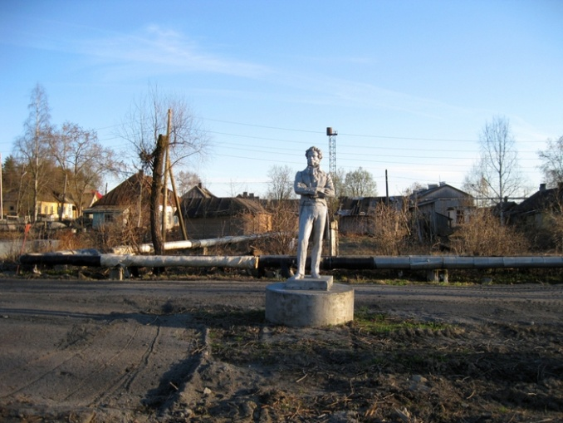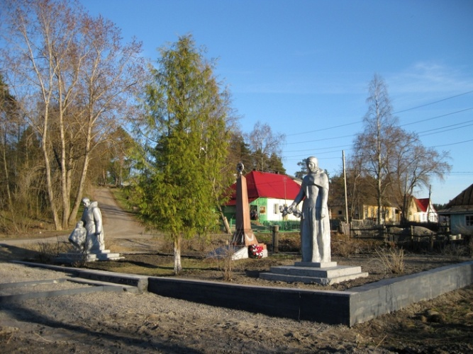
Бумагоделательную фабрику можно назвать работающим музеем - 19 сентября 1999 года ей исполнилось сто лет. А обрудование, установленное на фабрике в 1911 году, работает до сих пор!
Начиналось всё ещё в конце XVII века, когда на северном побережье Ладоги возникли первые лесопильные вододействующие заводы. Сначала развитие этой отрасли промышленности шло крайне медленно. Стимул для развития заводов появился в начале XVIII веке в связи со строительством Петербурга. В течение первой половины XVIII века заводы выпускали в основном тёсаные доски, затем они постепенно стали заменяться пилеными.
Первоначально Ляскельские лесопильные заводы принадлежали российским компаниям. В 1860 крупный предприниматель Арппе, владелец Вяртсильского металлургического завода, выкупил у русской компании Ляскельские лесопильные заводы за 20 тыс.рублей. После смерти Арппе Ляскеля выделилось в самостоятельное предприятие.
В 1898 году в Ляскеля сменился хозяин. Им стал господин Сет Сольберг, решивший строить завод по выпуску древесной массы. Первоначальных средств хватило только на строительство гидроэлектростанции, строительство древесно-массного завода было продолжено спустя несколько лет, после того как удалось собрать необходимые капиталы.
В 1905 году завод выпускал более 6000 тонн древесной массы. Со сбытом её возникли трудности, поэтому было принято решение строить бумажную фабрику по выпуску серой обёрточной бумаги для нужд России. Сначала была установлена одна бумагоделательная машина, считавшаяся в те времена самой большой (ширина её 3300 мм), потом поставили вторую - поменьше, для более тонкой бумаги. К 1911 году обе машины вышли на объём выпуска обёрточной бумаги 10000 тонн в год.

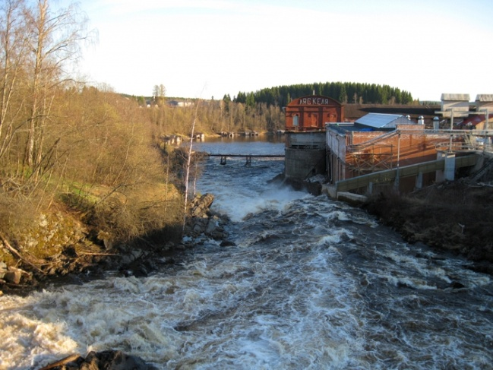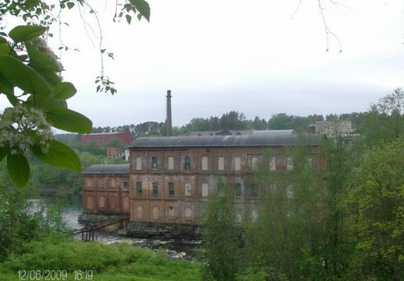
С послереволюционного времени до 1940 бумажная фабрика «Ляскеля» была финским предприятием. В 1940 году она была передана Советскому Союзу по договору между СССР и Финляндией. В годы второй мировой войны бумажная фабрика была сильно разрушена. 25 июля 1945 года с прибытием первой партии военнопленных началось её восстановление. К 1946 оборудование было вновь смонтировано и пущено в эксплуатацию. Позднее была установлена и пущена в эксплуатацию бумагоделательная машина № 2, доставленная по репарации из Германии и восстановленная и смонтированная специалистами завода им. 2-й Пятилетки (Ленинград). После пуска в 1946 году фабрика «Ляскеля» выпускала газетную бумагу на буммашинах № 1 и 2 и оберточную бумагу на буммашине № 3.
В 1958 году фабрика «Ляскеля» и целлюлозно-бумажный завод «Харлу» были объединены в единое предприятие: Ляскельский целлюлозно-бумажный комбинат, которое просуществовало в таком составе до ликвидации целлюлозно-бумажного производства в посёлке Харлу в 1988 году.
В 1972 году фабрика была перепрофилирована на выпуск обёрточной бумаги, так как развитие новых мощностей по выпуску газетной бумаги на крупных бумажных предприятиях сделали выпуск газетной бумаги на Ляскельском комбинате убыточным.
В 1973 году, с развитием в стране массового жилищного строительства и появлением крупных обойных фабрик, Ляскельский комбинат был реконструирован и перепрофилирован на выпуск бумаги для обоев. С 1973 года и до начала реформ Ляскельское предприятие являлось крупнейшим специализированным производителем этого вида продукции: производство обойной бумаги в Ляскеля покрывало четверть потребности этой бумаги в стране.
В 1999 году было организовано производство бумаги для печати с сохранением частичного выпуска бумаги для обоев. 10 февраля 2000 была запущена вторая бумагоделательная машина, позволившая предприятию увеличить выпуск продукции на 500-600 тонн ежемесячно.
Ныне предприятие ООО «Северо-Ладожский бумажный комбинат «Ляскеля». Производство бумаги для обоев и печати одно из крупнейших производств района.

17 Рауталахта 61.752375, 30.865609
Церковь Сергия и Германа Валаамских 2009

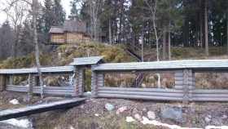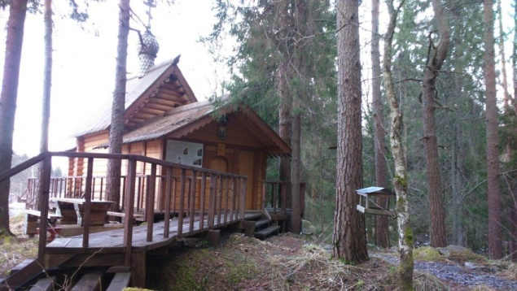

Храм является точной копией древнейшей деревянной церкви, сохранившейся в России - храма Четверодневного Лазаря Свято-Успенского Муромского монастыря, конца XIV века, который находится теперь в Кижском музее-заповеднике.

18 Рюттю 61°49'10"N 30°37'51"E (61.819444, 30.630833)
Здание ж/д вокзала конца XIX — начала XX вв.
Усадьба конца XIX в (конюшни?)
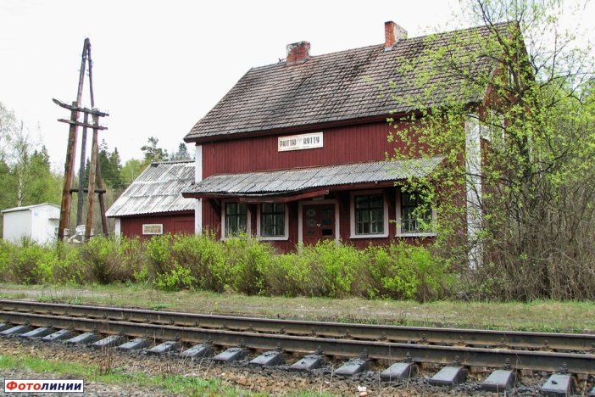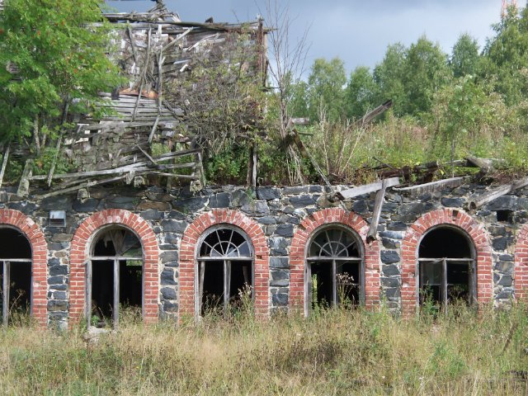

19 Рускеала
Координаты ключевых точек
Водопад Ахвенкоски на реке Тохмайоки: 61°54′56″N 30°37′36″E.
Поворот на электростанцию от основной дороги: 61°54′29″N 30°37′50″E.
Разрушенная финская электростанция на реке Тохмайоки: 61°54′33″N 30°37′16″E.
Поворот на Горный парк «Рускеала» от основной дороги: 61°56′17″N 30°35′26″E.
Горный парк «Рускеала» (стоянка): 61°56′39″N 30°34′54″E.
Заброшенный мраморный карьер с мраморным бассейном: 61°56′59″N 30°34′25″E.
ЧАСЫ РАБОТЫ: ЗИМА (01.11 – 28.02) 10:00 – 19:00 пт-сб 10:00 - 22:00
Посещение парка 250 руб./чел.
Для студентов 150 руб./чел.
Для школьников 100 руб./чел.
дети до 7 лет бесплатно
Экскурсия Мраморный каньон 400 руб./чел. (4-25 человек) 1.3 км, 1 час
Подземная Рускеала 1000 руб./чел Группа от 4 до 15 человек. Протяженность маршрута 850 м. Продолжительность 1 час. (дети до 3 лет на маршрут не допускаются..)
Деревня Рускеала под таким названием упоминается только с начала XVIII века, а до этого времени она называлась иначе – Руйсселькя (Руйсселя).
В 1632 году шведы, захватившие Корельский уезд, построили в деревне Руйсселькя, на горе Конткасенмяки, небольшую лютеранскую церковь, приписанную к приходу Китее. Примерно в середине XVII на берегу реки Русколки шведы стали добывать мрамор для производства строительной извести.

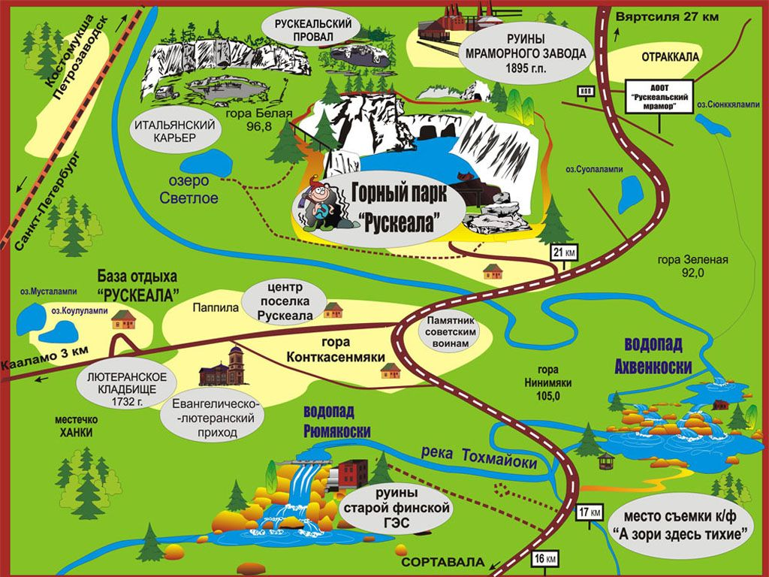

Вдоль левого берега р.Тохмайоки («бешеной, дурной») в процессе добычи мрамора образовались три карьера, соединенные штольнями. Добыча камня прекратилась и старинные заброшенные рускеальские каменоломни превратились в красивые горные озёра - беломраморные чаши, наполненные чистейшей голубовато-зелёной водой. Давно бездействующие шахты и штольни стали похожи на таинственные пещеры и гроты. Основой достопримечательностью Горного парка является Мраморный каньон – памятник индустриальной культуры (горного дела) конца XVIII - начала XX в.в., официально включенный в список культурного наследия России в 1998 г. Подобного памятника, представляющего собой рукотворную «чашу» в сплошном массиве мраморов, прорезанного системой шахт, штолен и штреков, в Европе больше нет. Отсюда были получены блоки для облицовки многих архитектурных творений Санкт-Петербурга, в том числе и величественного Исаакиевского собора. Рускеальский мрамор цвета белых ночей, с зеленоватыми, похожими на северное сияние всполохами добывался для украшения самых разных архитектурных сооружений. Серовато-зеленым и светло-серым мрамором Рускеалы украшены залы ленинградских станций метро "Приморская" и "Ладожская")
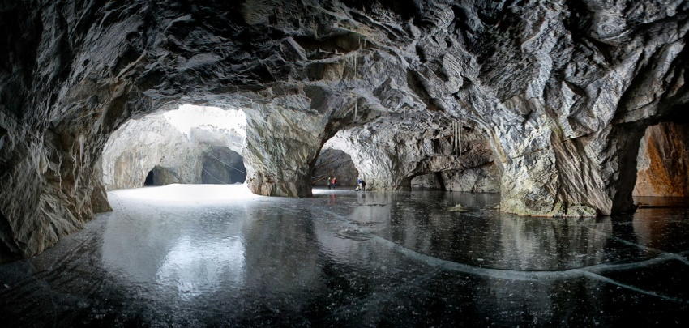

Рускеальские водопады 61.915519, 30.626829

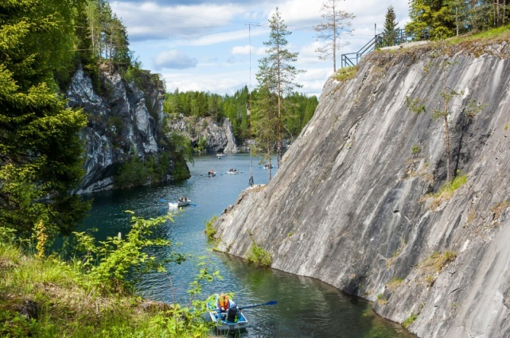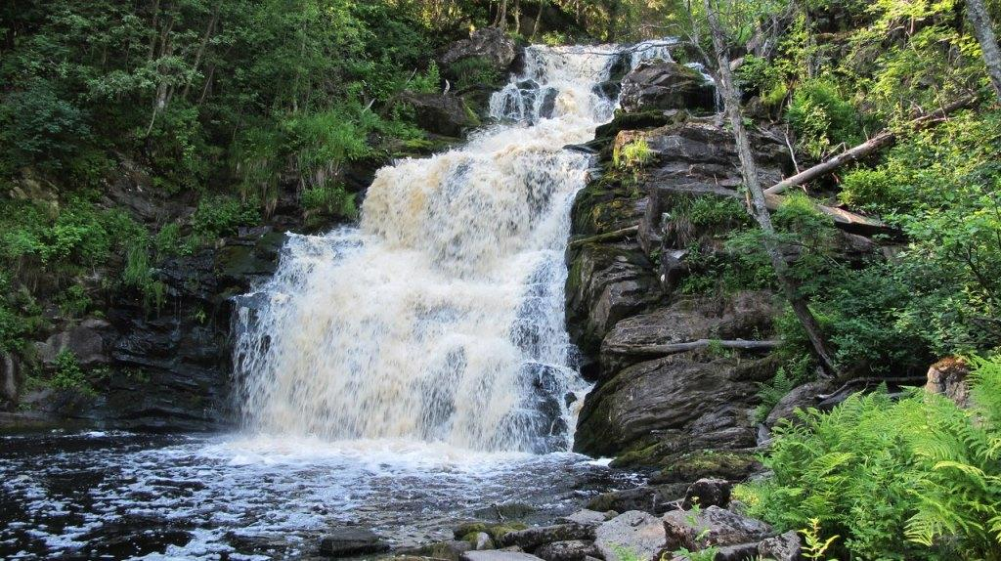

Про мраморный карьер "Рускеала" в Карелии наслышаны, что оттуда брали мрамор для Исаакиевского собора, что сам Монферран мрамор тот отсматривал, что украшения разные для дворцов царских прямо в карьере вырезали из мрамора в 18 веке. А в "1820-е годы Санкт-Петербургский университет построил в Рускеала небольшой завод по производству извести, которая использовалась в строительстве названного учреждения. В 1826 году на Рускеальском известковом заводе значилось десять обжиговых печей («кожухов»), выложенных из мрамора. Квы, но ни не сохранились.
В 1895 году в Отраккала, недалеко от карьеров, были построены первые три шахтных полугазовых печи для обжига мрамора, производительностью 17-20 тонн извести в сутки.
С 1880-х годов до конца 1930-х годов значительная часть Рускеальского месторождения (залежь «Рускеала-1») разрабатывалась финнами на щебень и известь в семь горизонтов, три из которых были подземными.
Основным процессом при производстве извести является обжиг. Изначально здесь были построены три известковые печи, в которых из кальцитового мрамора производилась известь.
Одним из последних «довоенных» руководителей Рускеальских карьеров и завода был Вильям Форсстрём. Работал дробильно-сортировочный завод, где из мрамора получали щебень и крошку, и, конечно же, крупнейшее предприятие региона – Рускеальский мраморно-известковый завод, на территории которого в 1937 году было запущено еще 6 шахтных полугазовых обжиговых печей производительностью 30-35 тонн извести в сутки.

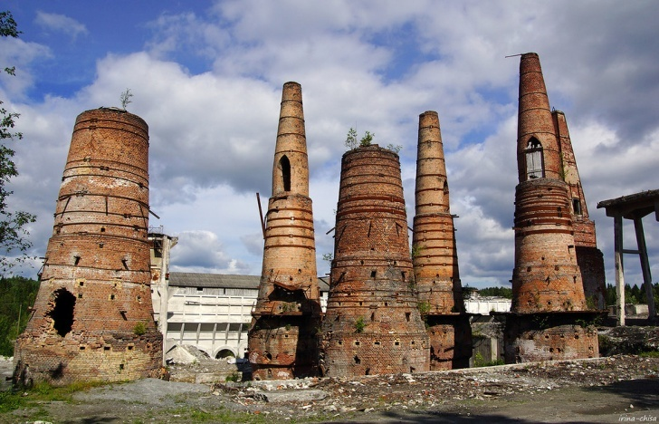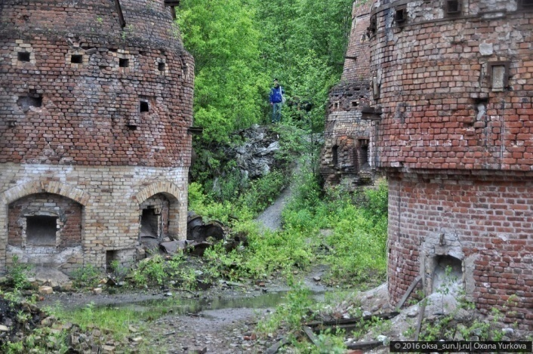

В военные 1940-е годы каменоломни и шахты Рускеала практически не работали. Во время «Зимней войны» в феврале 1940 года в рускеальских штольнях укрывались от налетов советской авиации местные жители. После заключения мира, весной 1940 года в Рускеала приехали первые переселенцы из центральных районов России.
В 1946 году был открыт 5-й карьер, начальником которого стал Григорий Яковлевич Саенко.
В 1947 году Рускеальский мраморно-известковый завод снова стал давать известь. По воспоминаниям ветерана завода Лесиной Л. И., мрамор из карьера подавался наверх в вагонетках с помощью лебедок. Наверху вагонетки, называемые «катюша», вручную толкали по подвесной дороге и разгрузочным галереям до печей известкового завода. В день из карьера поднимали до 40 тонн мрамора."

Небольшая финская ГЭС начала ХХ века 61°54′33″N 30°37′16″E (61.909167, 30.621111 )судя по всему обеспечивала электричеством близлежащий поселок Рускеала, в наличии плотина и полуразрушенное 3х этажное здание где когда-то были механизмы. Скоро эта территория станет совсем закрытой для доступа посторонних

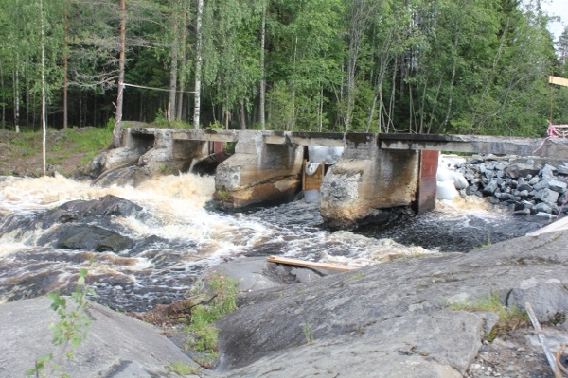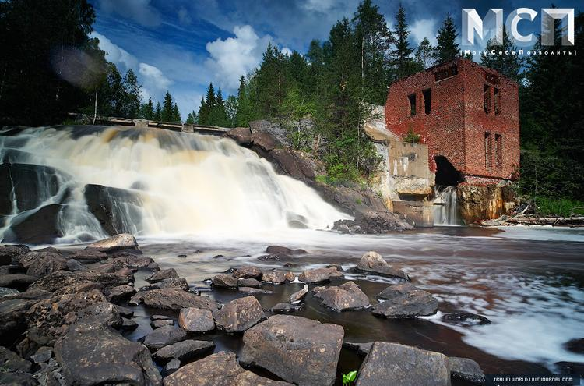

День четвертый
20 Колатсельга
Колатсельга – центр сельской администрации, объединяющей деревеньки, налепленные по берегам большого озера Тулмозера. Колатсельгская земля не похожа ни на какие другие окрестные территории. Только когда попадаешь сюда, понимаешь, что всё прочее, казавшееся прежде типично карельским – уступает в чём-то Колатсельге. Колатсельга выделяется доминированием рек над озёрами, скал над просто залесёнными горушками и сельгами, природы вообще над сёлами и людьми.
Колатсельга – место дикое; соответственно, и красота её дикая – не в пример ведлозерской или олонецкой. Здесь не просто озёра, они скорее как разливы на реках, которые при этом порожистые. Земли же здесь по заселённости – менее освоенные, чем на востоке; зато где освоение прошло – там структура расселения чисто финская, хуторская. Многие нынешние деревни были созданы в 1957-67 гг. из нескольких хуторов. Так и тянутся долго-долго вдоль дороги маленькие вроде деревеньки, где дома, стоящие в один ряд вдоль трассы, перемежаются с участками леса или речками; где иногда в сторону уходит дорога, и на холме стоит несколько отдельных домов той же деревни.
Проблема в том, что все деревни эти подобны самым отдалённым, вымирающим деревням окрестных волостей. Только поэтому здесь есть ещё огромные улицы сплошь из старинных северных домов. Но все дома эти, в основном, заколочены. Здесь либо никто не живёт, либо приезжают изредка летом дачники Колатсельга сегодня – это уже состоявшийся медвежий угол, хранящий свою первозданную красоту независимо от того, живут здесь ещё люди или нет. Только в одном месте вторгается цивилизация в этот мир, да и то – особенным образом. В трёх километрах севернее Колатсельги с петровских времён остались стены зданий, сложенных из камня, дополненного кирпичом: несколько корпусов, один из которых очень большой. Здесь был старинный Тулмозерский железоделательный завод, 61.705817, 32.214417 и штольни 61 43.002 32 13.302 61.716700, 32.221700), работавший в XVIII – XIX веках, а позже закрытый. Напротив, по другому берегу Колас-реки (сюда надо идти с восточного конца села, мимо кладбища) – шахты, откуда брали руду для этого завода: вся земля испещрена ходами, провалами; там, где штольни обвалились, образовались глубочайшие узкие каньоны. Так в Колатсельге сочетаются современная обречённость и славное прошлое.
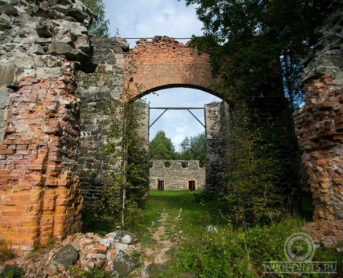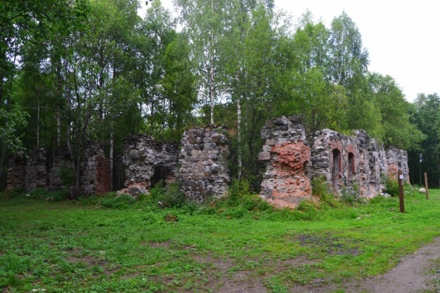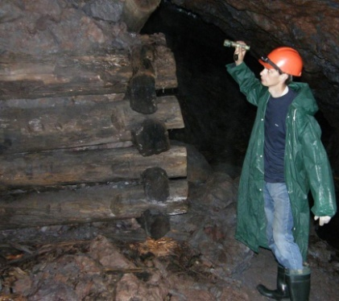
Тулмозерский чугуноплавильный и железоделательный завод впервые был построен в устье реки Туломы в 1762 г. Он работал до 1778 г. и изготовлял до 10 тыс. пудов стали и железа в год. Его хозяевами были купцы - олонецкий И. Бармин и петербургский Митрофанов, угодившие, увы, после разорения в долговую яму.
Централизованные обследования местных запасов были проведены офицерами корпуса горных инженеров Н. Анушиным и Н. Комаровым (август 1838 г.). Уже в первые недели работы они обнаружили в местных породах "железный блеск". К началу следующего года было составлено геологическое описание окрестностей села, проведена опытная плавка - по всей вероятности, в такой же традиционной крестьянской домнице.

В принципе, домашнее (самодеятельное) производство железа из болотной (монетной) и озерной руд известно в крае с доисторических времен. Близ реки Шуи археологом А.Я.Брюсовым была раскопана целая медеплавильная мастерская с плавильными печами, плитами и пестами для измельчения руды, тиглями прочими предметами примитивного металлургического производства. Аналогичные предметы (льялы - чашки для розлива плавки, тигли) были найдены близ сямозерского Чуйнаволока.
С XVIII по XX век вдоль берегов рек Колас и Сона сформировался комплекс карьеров, шурфов, штолен, сегодня доступных и безопасных (при соблюдении разумной предосторожности) для осмотра. Вторично попытки возродить Туломозерский завод были предприняты в 1870-е гг., но он так и не заработал из-за недостатка средств у акционеров. Первоначальные владельцы перепродали право использования рудных запасов санкт-петербургскому акционерному обществу "Сталь", которое пустило его в эксплуатацию в 1899 г. Завод закрылся спустя три года. За это время он выплавил 518 866 пудов чугуна. Рудной базой являлись тулмозерские месторождения гематита, хотя для изготовления чугуна употреблялись также болотные и озерные железные руды. От XIX века остались карьеры и штольни, протянувшиеся на сотни метров, доступные и безопасные для посещения.
Самым величественным памятником горнозаводской истории являются руины тулмозерского завода, построенного обществом "Сталь".
Сегодня эти руины производят впечатление средневекового замка, сложенного из диких валунов и красного каленого кирпича. Сохранились остатки литейного двора, шихтарника, известковые печи, подземные сводчатые воздуховоды и водоводы, бассейн, фрагменты плотины, по которой была проложена узкоколейка. Руины завода расположены на берегу разлива р. Колас, окруженный лесными полянами.

21 Рубчойла
музей работает вторник, четверг и воскресенье с 12 до 17
8 (921) 701-77-48; 8 (921) 701-77-48 ; 8 (911) 666-31-46.
Ольга Николаевна Васильева, директор МУ "Национальный центр сямозерских карел"

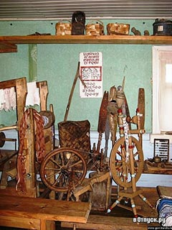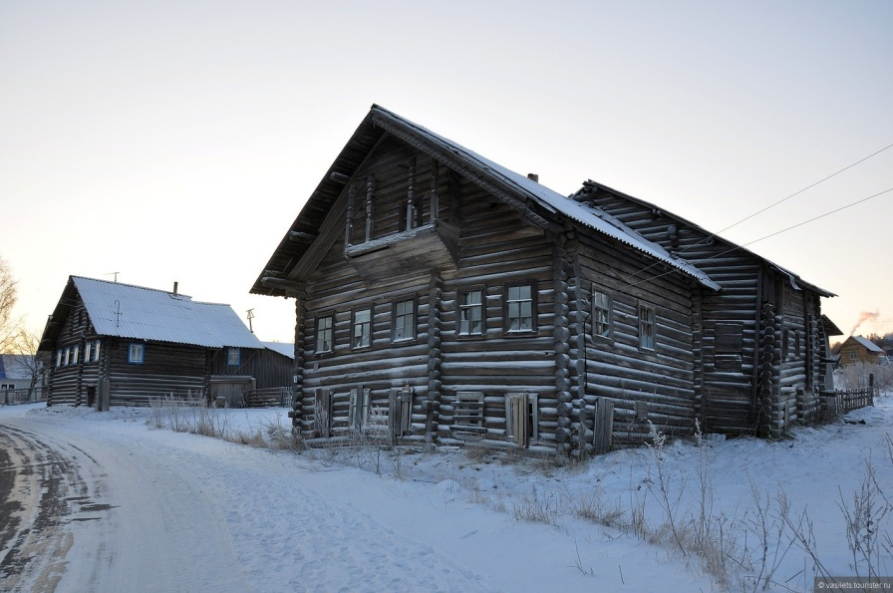
Основание Рубчойлы произошло в 18 веке. В 1773 году в деревеньке было зарегистрировано 10 домов, в которых проживало 62 человека; в 1905 году проживало 86 жителей в 12 домах. Если судить по статистике тех прошлых лет, то станет ясно, что жители Рубчойлы имели достаточно богатые личные хозяйства, ведь на каждый двор приходилось примерно 14 голов скота, что в два раза больше по сравнению с другими деревнями Сямозерской волости.
К 1909 году для деревни был разработан новый план генеральной перестройки. Автором предложенного плана являлся землемер из города Петрозаводска Б.В. Бекеш. Данного рода планы разрабатывались чиновничьим аппаратом без учета местных особенностей, по этой причине крестьяне очень часто не соблюдали установленные правила.
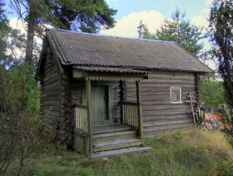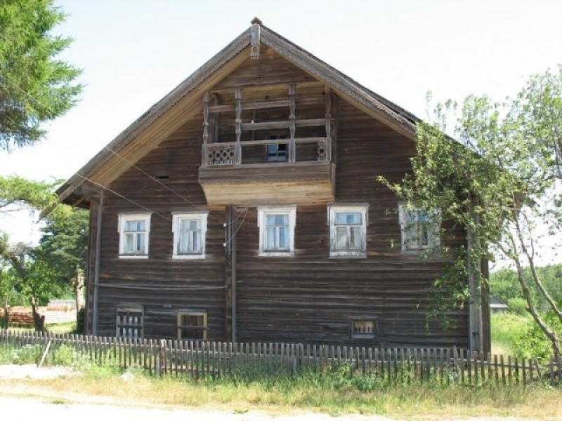
На данный момент расположение домов осуществлено следующим образом: наибольшее количество старых домов ориентированы лицевыми фасадами на южную сторону согласно старой карельской традиции, а другая часть домов ориентирована к дороге; есть дома, стоящие на тех местах, на которые указал Бекеш. По результатам данного расположения живая композиция Рубчойлы значительно преобразилась и состояла из нескольких рядов домов, ориентированных по разным сторонам.

Характерный карельский облик придает деревне кладбищенская роща, заросшая елями и соснами и расположенная в центре Рубчойлы. В роще стоит часовня Иоанна Предтечи 1850-1890 (61.801624, 33.157241 ). Вдоль мелкого ручья, протекающего через всю деревню, группировками располагаются бани.
Карельские исследователи деревянного зодчества пришли к решению, что деревня Рубчойла – это целостный архитектурно-природный ансамбль. Кроме того, деревня является излюбленным местом многих карельских художников.
В настоящее время в деревне находится восемь зданий, которые относятся к памятникам карельской архитектуры, среди которых можно выделить: дом Ермолаева, построенный в 19 веке, и дом Михайлова, также возведенный во второй половине 19 века.

22 Корза

Деревня Корза является одним из древнейших поселений юго-западной Карелии. Название деревни упоминается в архивных документах I половины XVII века. Первоначально деревня состояла из 3-х домов
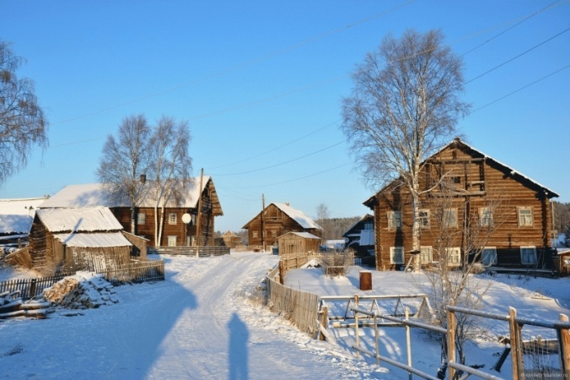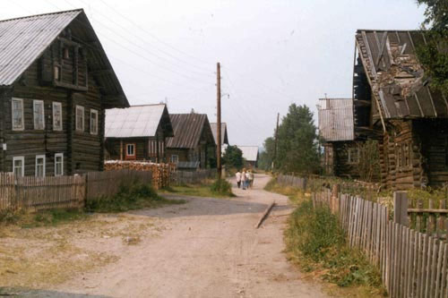
Исторический облик деревни сохранился достаточно хорошо. Планировка деревни не изменилась с 19 века. Считается одним из естественных памятников архитектуры.

23 Чуралахта 61.911965, 33.360352
Часовня Александра Свирского 1800-1850
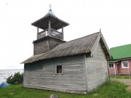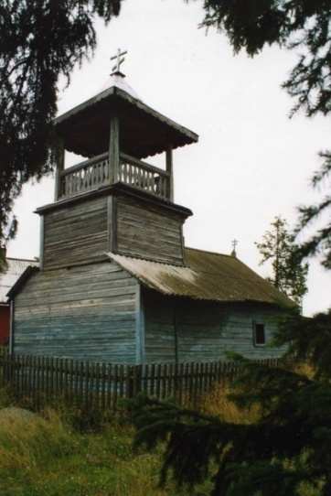
Находится в небольшой карельской деревне под названием Чуралахта, расположенной на берегу живописного озера Сямозеро. Первые упоминания о поселении относятся к 18 в., когда в деревне насчитывалось порядка 10 домов, а население составляло сего 70 человек. Такой же малочисленной она оставалась и до середины 19 в., когда, согласно переписи, здесь постоянно проживало 89 человек.
Само здание часовни находится на территории действующего деревенского кладбища в окружении густого ельника. Исследователи утверждают, что строительство относится к началу 19 в. Часовня полностью деревянная, внутри и снаружи традиционно для этой местности обшита тесом. Основной объем часовни состоит из молельной комнаты и небольшого притвора без единого окна. Оба эти пространства покрыты единой двускатной кровлей. Над помещением притвора на четверике высится звонница, увенчанная деревянным шестиконечным крестом. Внутреннее декоративное убранство часовни довольно скромное.В настоящее время часовня не действует, тем не менее, поддерживается местными смотрителями в порядке.

24 Зоокомплекс «Три медведя».
открыт каждый день, без выходных, зимой с 9.00 до 17.00, летом с 10.00 до 19.00. Взрослые 700 руб./чел. Дети до 12 лет-400 руб./чел. Дети до 3 лет б/п (прейскурант до 19.12.2017 г.)
На площади в 3 гектара комфортно расположились медведи, рыси, волки, хорьки, шиншиллы и многие другие животные. Всё это многообразие находится в нетронутом лесу на красивом берегу озера Сямозера

25 Маньга 61.633283, 33.412633
Часовня Рождества Пресвятой Богородицы, 1701 - 1800.
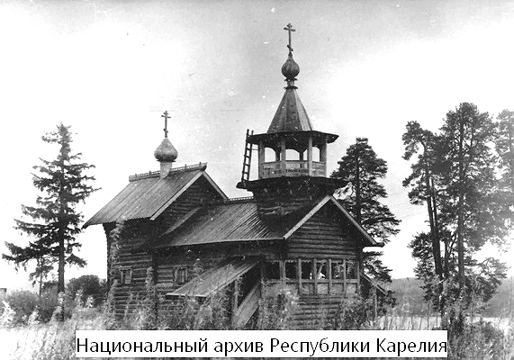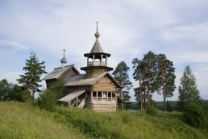
Вторая половина XVIII века. Часовня в Маньге по какому-то стечению обстоятельств получила известность отдельно от самой деревни. Её изображение кочует по путеводителям ещё со времён знаменитой в своё время книжки «Россия. Полное географическое описание нашего отечества…», изданной в начале ХХ века под редакцией Вениамина Петровича Семёнова-Тян-Шанского. Только вот известна эта часовня как просто типично карельская или просто северная.
Первоначально часовня была построена без колокольни. В начале 19 века галерея была превращена в сени - было разобрано северное крыльцо, произведена обшивка галереи тесом снаружи и устроена дверь в сени при входе с южного крыльца. Возможно, тогда же, была построена колокольня. При последующем ремонте второй половины 19 века традиционные кровли были заменены на прямообрезанный тес, все здание снаружи, а сени изнутри, были обшиты тесом. Верхние косяки окон и подзоры колокольни приобрели лучковую форму, здание было окрашено, кресты обшиты железом, тябловый иконостас заменен на рамный ордерного типа. На одной из стен сохранился фрагмент тябла, расписанный растительным орнаментом. Возле окон в молельне сохранились два поздних клироса, имеющих ограждение из вертикальных брусков с калевками.

26 Коккойла 61.600175, 33.353322 прибл.
Часовня Варвары 1850
Часовня открыта, доступ на колокольню свободен
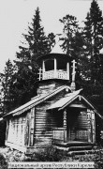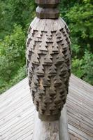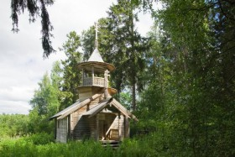

27 Котчура 61.648867, 33.145667
Часовня Иоанна Богослова 1750
Была построена аж в конце XVIII века. Уже триста лет стоит эта сказка, спрятанная от людских глаз в культовой роще, называемой Святой. Это характерно для карел того времени, уже христиан, но ещё сохранивших языческие верования.
Часовня обнесена оградой, в которой имеются удивительной красоты ворота. Они, как мне кажется, сами по себе являются отдельным произведением деревянного искусства.
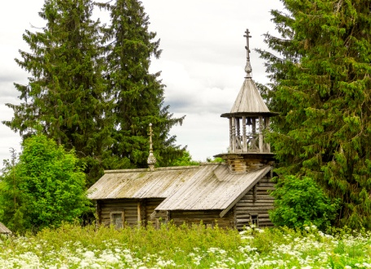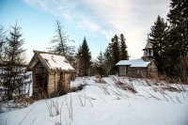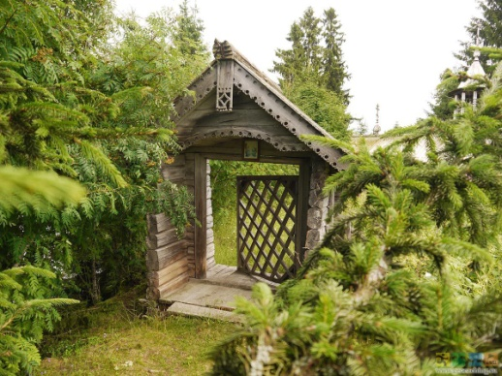

День пятый
28 Долина героев возле Питкяранты
г. Питкяранта, 14-й км Петрозаводского шоссе (район бывшего хутора Южное Леметти)
Наступление на Финляндию в Северном Приладожье (на Сортавалу и Йоэнсуу) осуществляла 8-я армия, каждая из дивизий которой продвигалась вглубь страны по своей дороге, не отходя при этом в сторону, так как вокруг лишь труднопроходимая тайга. В краях к северу от Ладоги, где широко развитая дорожная сеть отсутствовала, такая тактика наступления была почти повсеместной, и приводило это к тому, что дивизии растягивались на десятки километров по дороге, становясь таким образом легко уязвимыми для финнов, мобильные возможности которых в более знакомой им таёжной местности были значительно выше. Так и в Северо-восточном Приладожье наступали две дивизии — 18-я по дороге Колатсельга-Леметти-Койриноя, и, непосредственно вдоль восточного берега Ладоги, 168-я — по дороге Салми-Ууксу-Питкяранта-Койриноя. В Койриноя, где дороги сходятся, дивизии должны были соединиться и далее общими силами вести наступление на Импилахти, Ляскеля и Сортавалу. Дивизии усиливались 34-й легкотанковой бригадой.

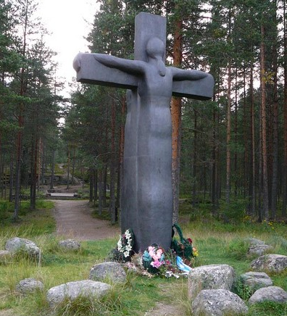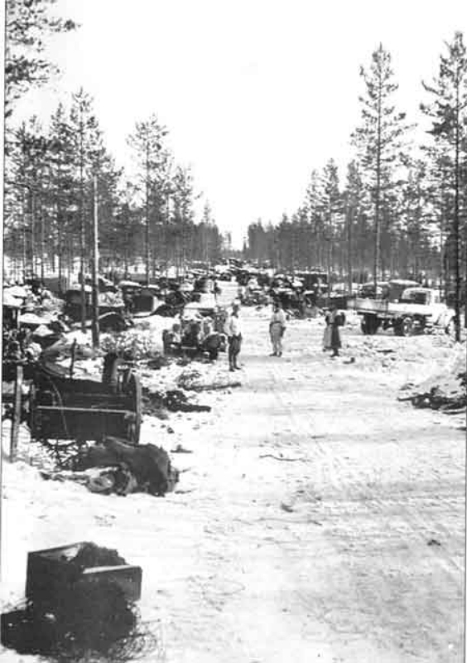
Уже в середине декабря 1939 года финнам удалось остановить продвижение советских войск. 6 января 1940 года финны перешли в контрнаступление и через десять дней ожесточённых боёв окружили советские части. 168-я стрелковая дивизия держалась в окружении до конца войны, а 18-я стрелковая дивизия и 34-я легкотанковая бригада были разгромлены войсками 4-го армейского корпуса Финляндии. 18-я дивизия потеряла убитыми 8754 человека — наибольшее число потерь среди советских дивизий за всю Советско-финскую войну. Немалое количество потерь нанёс и стоявший в ту пору сильный мороз. Причём это касается не только советской стороны, но и финской. Финский 4-й егерский батальон 70% потерь понёс от обморожений.

Мемориал «Крест скорби» — первый, установленный в Российской Федерации, памятный мемориал, посвящённый павшим в советско-финской войне 1939—1940 годов советским и финским воинам. Памятник открыт 27 июня 2000 года в урочище Питкякангас на развилке дорог А121 и 86K13. По обе стороны креста изображены скорбящие матери — русская и финская. Автор его — карельский скульптор Лео Ланкинен.

А к одному из валунов, в большом количестве лежащих в местном лесу, прибита табличка с такими словами:

Россия и Финляндия — две сестры,
Финляндия и Россия — две матери,
Они воплотились в этом кресте скорби
Сами собой,
Их головы слились воедино,
Их руки соединились в надежде,
Чтобы любовь победила,
А это зависит от нас,
От каждого...

Эти же слова продублированы на финском языке

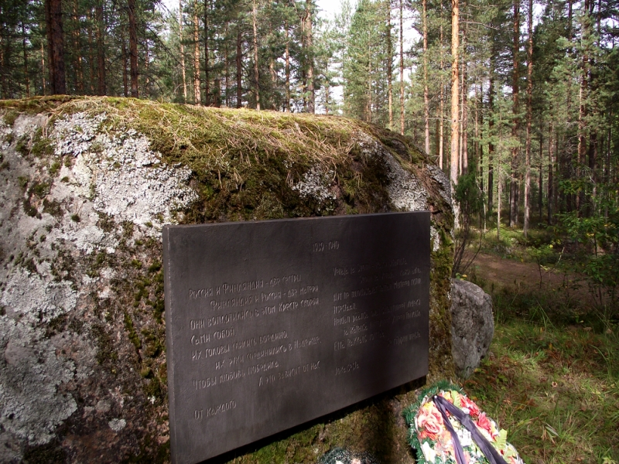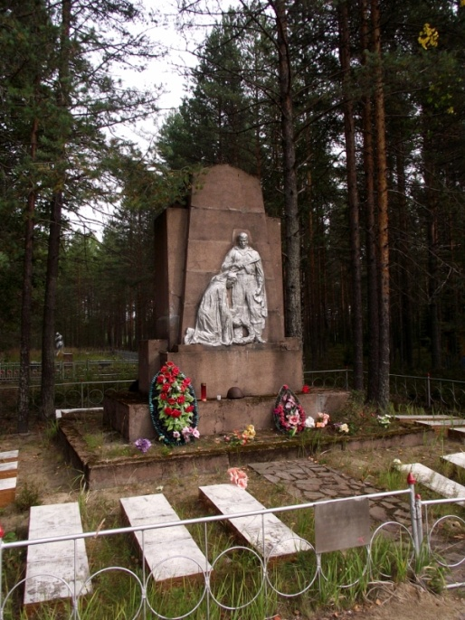

29 Белые мосты (водопад) 61°45'12"N; 31°24'37"E (N 61.753422, E31.410117).
Является самым высоким водопадом Северного Приладожья.
Название связано с мостами через Кулисмайоки выше по течению, построенными финнами с использованием белого камня. Ныне от мостов остались только руины
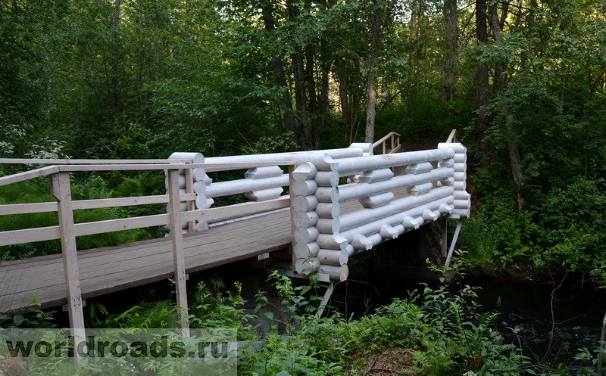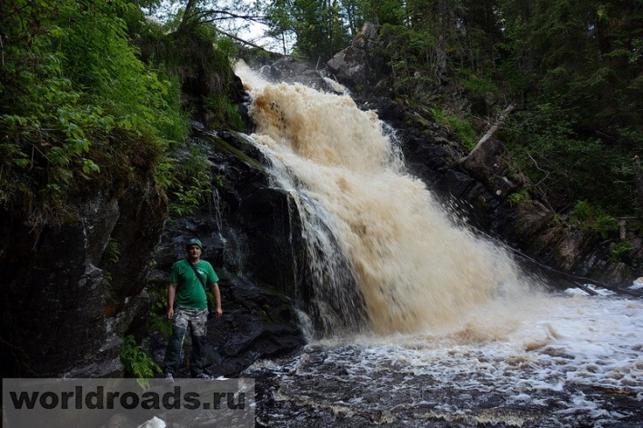

Один из вариантов пути. От Сортавалы двигаться федеральной трассой на Петрозаводск. После посёлка Леппясилта влево на старую грунтовку и по ней до первой развилки, там направо первого разветвления. Выйдя на открытую местность, на втором повороте влево и в горку.У леса – вправо и до поляны с хуторскими руинами. К водопаду Белые мосты вниз от полянки пешком.

Водопад N 61° 45.363' E 31° 20.311'
Расположен недалеко от водопада Белые Мосты, значительно уступает последнему по высоте, но не менее живописен.

30 Линия Маннергейма N 61° 45.174' E 31° 32.107' (61.752900, 31.535117)
Эту точку можно назвать так с большой натяжкой, ведь укрепленная линия обороны, построенная финнами в период с 1919 по 1939 годы пролегала поперек карельского перешейка. Однако место, о котором идет речь, прекрасно иллюстрирует устройство противотанковых надолбов - рядов огромных камней - которые использовались наряду с высокотехнологичными сооружениями. Строительство "великой финской стены" началось почти сразу после "подписания вольной" в 1917 году - благоразумные финны решили, что дело так просто не закончится и Советская Россия просто берет тайм-аут перед вторжением. Поэтому они быстро принялись за дело и организовали первые укреп-районы - линию Энкеля. Строилась она в спешке, для ДОТов использовался цемент низкого качества и почти без металлической арматуры. Однако "вторая очередь", постройка которой началась в 1932 г. состояла из систем подземных казематов и казарм, бетонных двухэтажных ДОТов с полуметровыми броневыми листами и вращающимися наблюдательными колпаками и смогла остановить наступление наших войск во время финской войны на несколько месяцев. 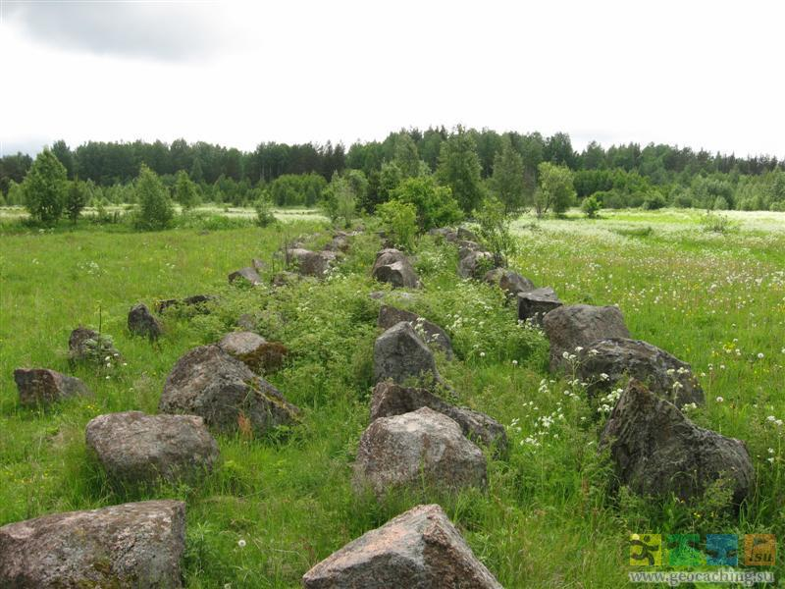 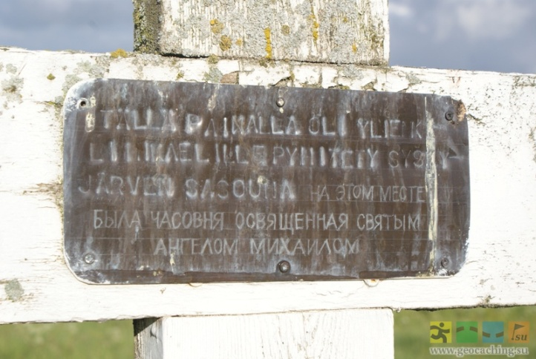

Именно в 1938 году, когда части Красной Армии понесли огромные потери при попытке с ходу прорвать линию обороны финнов, появилось название "линия Маннергейма", по фамилии командующего финскими войсками, бывшего русского генерала Карла Маннергейма.

